2009学年第一学期第二次阶段考初一级地理科水平测试题
（时间40分钟，满分100分）
选择题答题卡
题号 | 1 | 2 | 3 | 4 | 5 | 6 | 7 | 8 | 9 | 10 | 11 | 12 | 13 | 14 | 15 | 16 | 17 | 18
答案
题号 | 19 | 20 | 21 | 22 | 23 | 24 | 25 | 26 | 27 | 28 | 29 | 30
答案
一、选择题。（每题2分，共60分，答案填在上面的答题卡中）
1．下列关于地球形状的描述，错误的是
A 地球是一个球体 B 地球的平均半径是6371千米
C 地球表面并不均一 D 地球表面陆地总面积5.1亿平方千米
2．下列属于地球公转产生的地理现象是
A 四季的交替 B 昼夜的更替 C 东西方向的时间差 D 低纬高温，高纬低温
3．南极考察的最好季节是我国的
A 春季 B冬季 C 秋季 D 夏季
4.划分地球上五带的主要依据是
A 有无太阳光直射 B 有无极昼极夜 C 有无明显的季节变化 D 获得太阳光热的多少
5．关于我国首都北京(40°N 116°E)位置的叙述正确的是
A位于北温带，中纬度 B位于热带，低纬度
C位于南温带，中纬度 D位于南寒带，高纬度
6．我国海南岛终年如夏，降水较多，黑龙江省北部冬季漫长，多冰雪，造成这种差异的主要原因是？
A海陆位置 B地形起伏 C纬度位置 D洋流
7．中山最高峰五桂山（海拔531米）某天测得山上的气温是15℃，此时山下某地（海拔约31米）的气温大约是
A 21℃ B 9℃ C 18℃ D 12℃
8．一般来说，一天中最高的气温出现在
A日出前后 B正午12时左右 C午后2时左右 D傍晚
9．北半球陆地上，一年内的最高月平均气温一般出现在
A 6月 B 7月 C 8月 D 9月
10．青藏高原纬度很低，但气候寒冷，主要的原因是
A 远离海洋 B 纬度高 C 靠近冬季风的源地 D 海拔高
11．近一个世纪以来，全球气温呈现上升趋势，其主要原因是
A 地球距离太阳越来越近 B 局部不断发生战争
C 各地频繁发生森林火灾 D 人类大量排放二氧化碳
12．下列词语表示某地天气的是
A 长冬无夏 B 冬暖夏凉 C 狂风暴雨 D 四季如春
13．“早穿皮袄午穿纱，围着火炉吃西瓜”反映的生活特征出现在
Ａ 江西省的南昌地区 Ｂ 广东省的韶关地区 Ｃ 新疆的吐鲁番地区 Ｄ内蒙古河套地区
14．图1中，表示沙尘暴的天气符号是
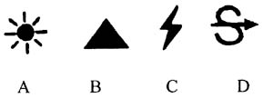
图1

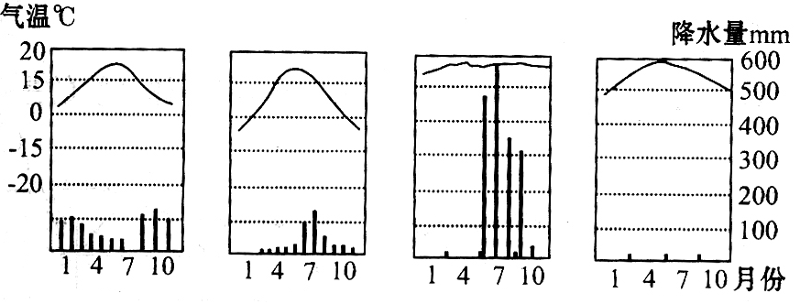
读图2，回答下列15-16题。
A B C D
图2

15．表示热带季风气候的是？
16．表示地中海气候的是？
17．在某地天气预报图上出现，则表示该地的天气情况是
A 小雪转大雪 B 阴转晴 C 中雨转大雨 D 多云转晴
18．从世界范围看，气温分布
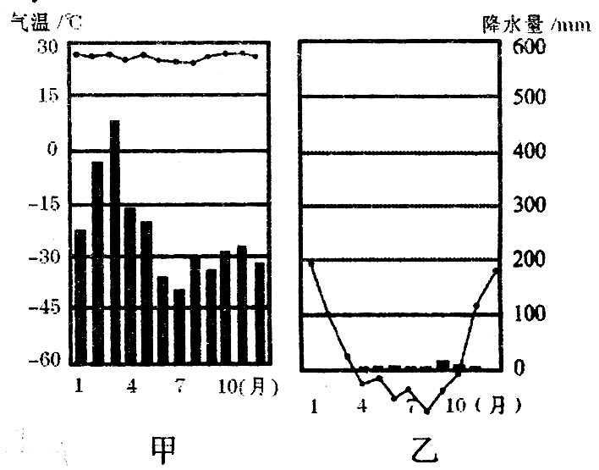
A 从低纬向高纬递增 B 从低纬向高纬递减
图3
C 从沿海向内地递增 D 从沿海向内陆递减
19．从世界范围看，降水最多的地区是
A 南北两极地区 B 回归线附近地区
C 赤道地区 D 大陆内部
读“甲、乙两地气温、降水量的月份分配图（图3）”，回答下列20-22题：
20．甲种气候类型主要集中分布在
A、回归线附近大陆的西岸或大陆内部地区
B、赤道附近地区
C、亚欧大陆西岸
D、两极地区
21．造成甲、乙两地气候差异的主要因素是
A 海陆位置 B 地形因素 C 纬度位置 D 洋流因素
22．根据图乙资料，可确定该地位于哪个半球
A 北半球 B 南半球 C 东半球 D 西半球
23．一个城市的建筑规划，要考虑当地四季的风向变化规律。北京夏季多吹东南风，冬季多吹西北风和东北风。你认为北京的化工厂最好是位于北京城的
A 西北方 B 东北方 C 西南方 D 东南方
24．在2009年9月9日城市空气质量日报图上，广州市出现“65”字样，则表示空气质量级别、空气质量状况分别是
A 一级、重度污染 B 二级、良 C 三级、轻度污染 D 四级、中度污染
25．“一山有四季”，“山南山北不同天”，主要的影响因素是
A 纬度 B 地形 C 季风 D 洋流
26．位于南半球澳大利亚堪培拉的学校，放暑假的时间一般是
A 1月 B 4月 C 7月 D 10月
27．“风调雨顺，五谷丰登”说明降水影响最大的是
A 日常生活 B 交通出行 C 工业生产 D 农业生产
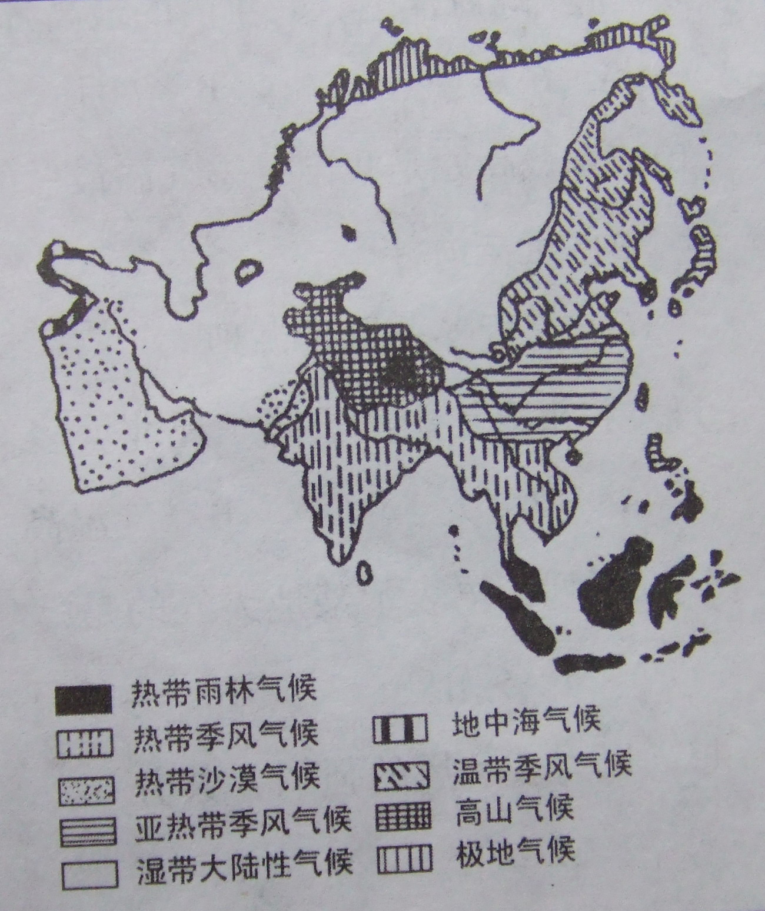
28．北京时间2008年9月25日至28日，中国成功实施了神舟七号载人航天飞行。我们选择在秋季发射“神州”七号的气候因素是
温带大陆性气候
图4
A秋季多雨空气洁净，能见度高
B昼长夜短，可以充分利用太阳能
C秋季多晴朗天气，云量少，有利于地面监测
D气温较低，对宇航员的身体有利。
读图4，回答下列29-30题。
29．图中所示的是哪个大洲的气候类型分布图？
A 欧洲 B亚洲 C 北美洲 D 非洲
30．该大洲分布最广的气候类型是？
A热带季风气候 B温带大陆性气候
C温带季风气候 D热带雨林气候
二、非选择题。（共40分）
31、读图5，回答问题（共14分）

（1）（3分）位于热带沙漠地区的是______图，气候特点是___________________________________。
（2）（3分）代表温带季风气候的是______图，气候特点是_____________________________________。
（3）（3分）属于地中海气候的是______图，气候特点是_______________________________________。
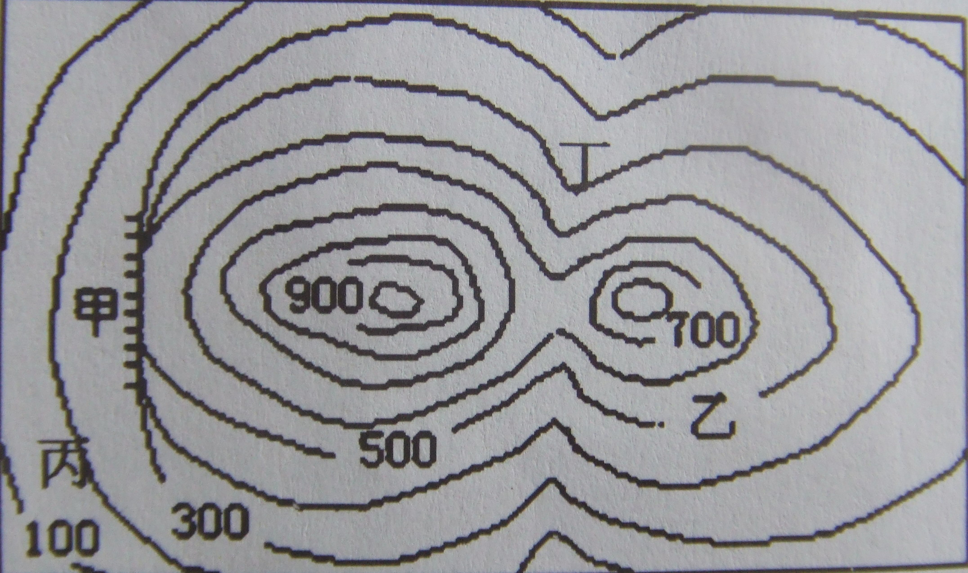
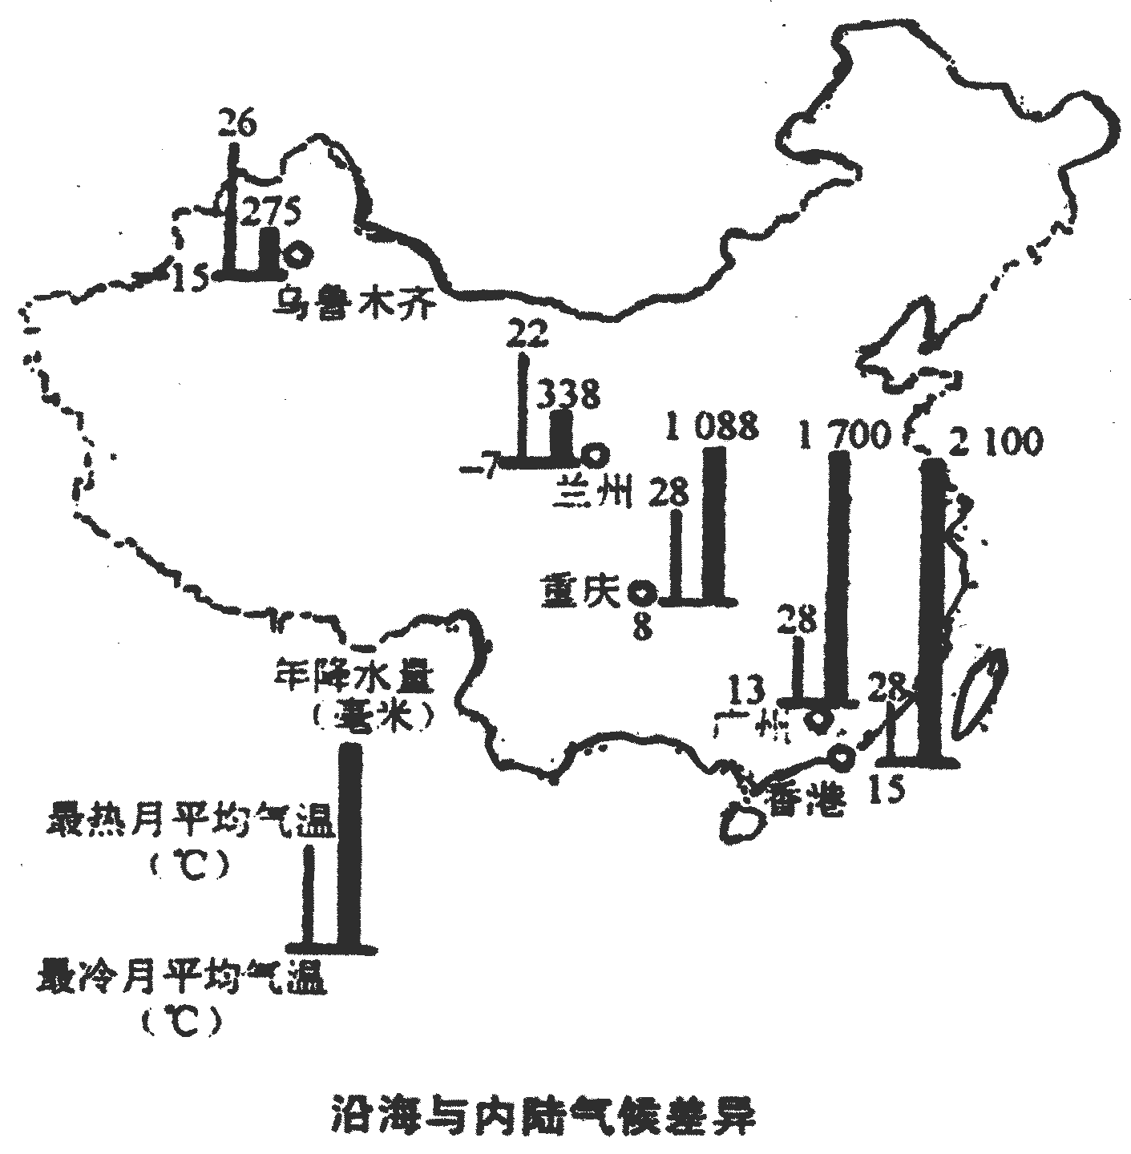
（4）（3分）属于温带海性气候的是_____图，气候特点是______________________________________。
图6
图8
太 平 洋
（5）从图中可以看出，气候的两大组成要素是__________和________。
32．读图6，回答问题。（每空1分，共5分）
（1）该等高线图表示的地形是____________________。
（2）甲处代表的是____________________。
（3）假如某天海平面上的气温是28℃，请问此时乙处的气温是_______。
（4）乙处与丁处的相对高差是__________米。
（5）假如该地区有条河流，最有可能出现在甲、乙、 丙、丁哪一处？答：__________________处
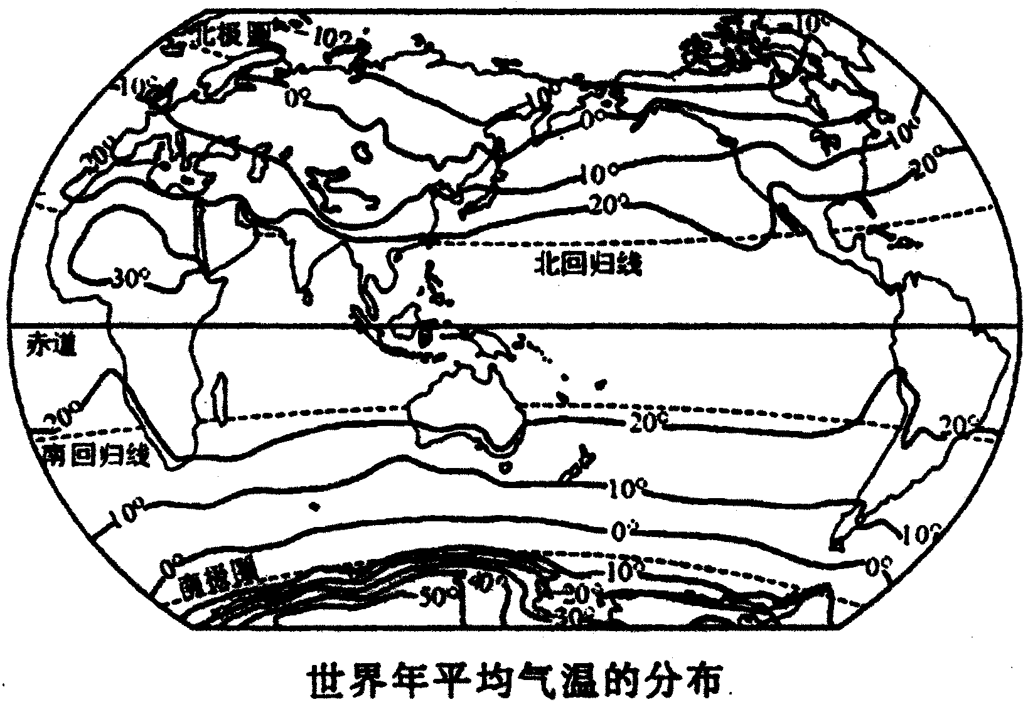
33．读世界气温图（图7），回答问题。（10分）
图7
（1）北回归线及其附近地区的年平均气温约是________℃，该地区的同一纬度，海洋的年平均气温比陆地__________。
（2）低纬度地区全年获得太阳的热量_______，年平均气温________；高纬度地带全年获得太阳的热量________，年平均气温________。因此，世界年平均气温分布的一般规律是从________向________逐渐降低。
（3）从图中可以看出世界上最热的地方出现在________洲，而最冷的地方出现在_______________洲。
34．读图8，回答问题：（共11分）
（1）计算下列两个城市的气温年较差（4分）：
广州____________ 兰州_____________
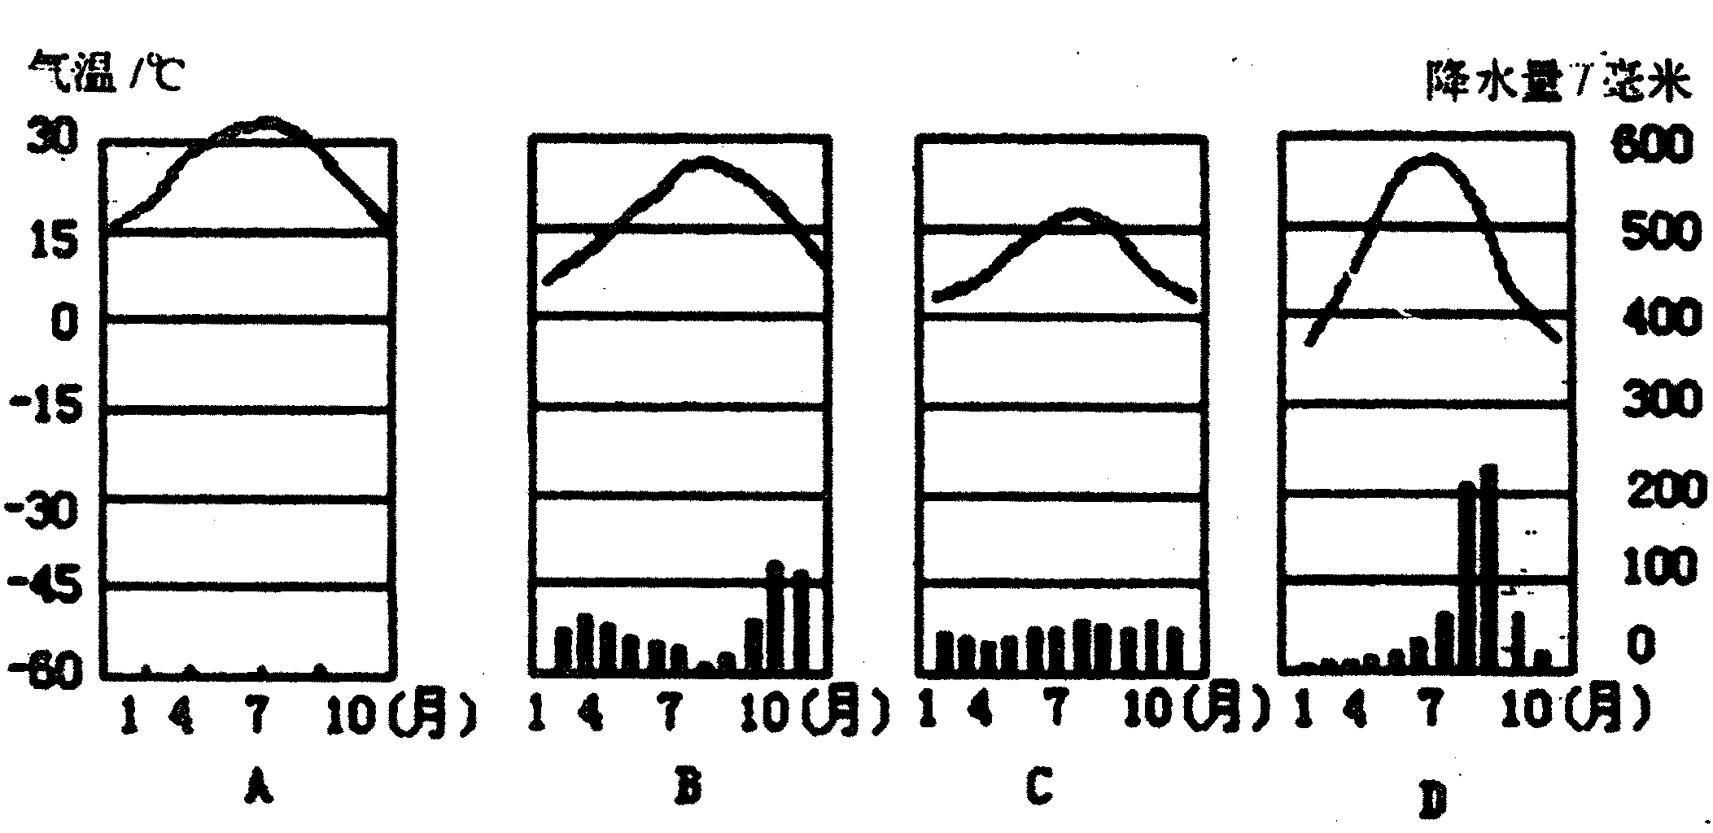
（2）从图中可以看出，沿海地区降水________，（填“多”或“少”，下同。）气温年较差________。（填“大”或“小”，下同），而内陆地区，降水________，气温年较差________。造成这些差异的主要原因是______________。
图5
（3）图9中跟广州气候类型最相近的是__________。（2分）
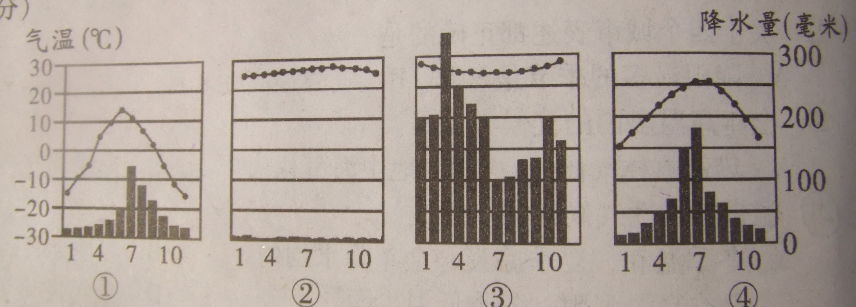
图9

